Раздел I. Ациклические углеводороды
8. Запишите уравнениями реакций следующие превращения, укажите условия их протекания:
этен → этанол → бутадиен-1,3 → бутен-2 → 2,3-дихлорбутан → бутин-2
Приведите еще по 1 способу получения бутана, бутена-2, бутина-2 и бутадиена-1,3 и по 3 реакции, характеризующие их химические свойства. Объясните причину, по которой для непредельных углеводородов хорошо проходят реакции присоединения, а для алканов эти реакции не возможны. Напишите уравнения реакций, позволяющие на практике отличить бутан и бутен-2, и укажите аналитический эффект.
Раздел II. Циклические углеводороды
6. Запишите уравнениями реакций следующие превращения. Назовите все
соединения:

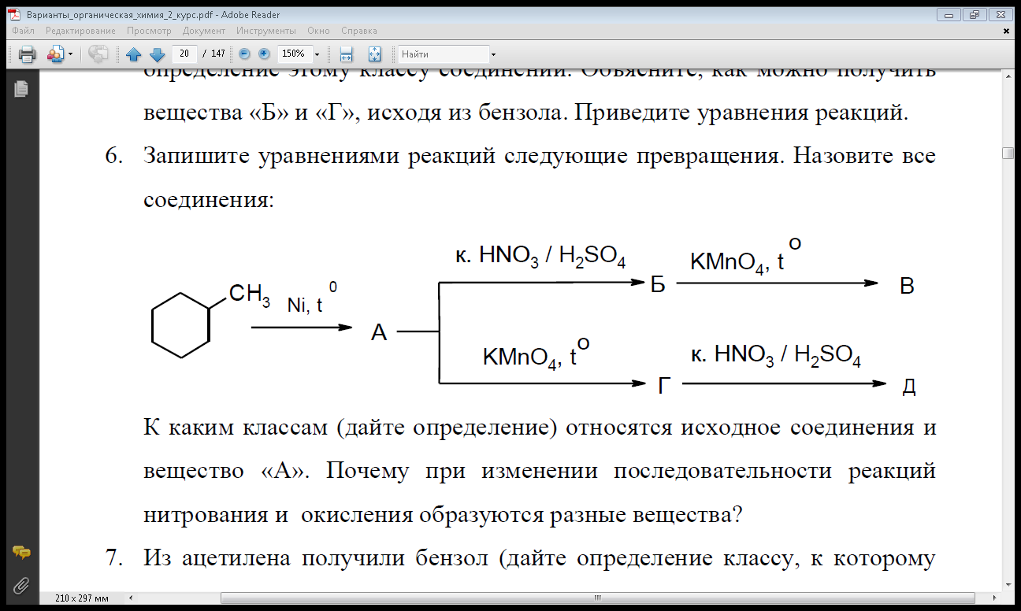

К каким классам (дайте определение) относятся исходное соединения и
вещество «А». Почему при изменении последовательности реакций
нитрования и окисления образуются разные вещества?
Раздел III. Галогенопроизводные углеводородов

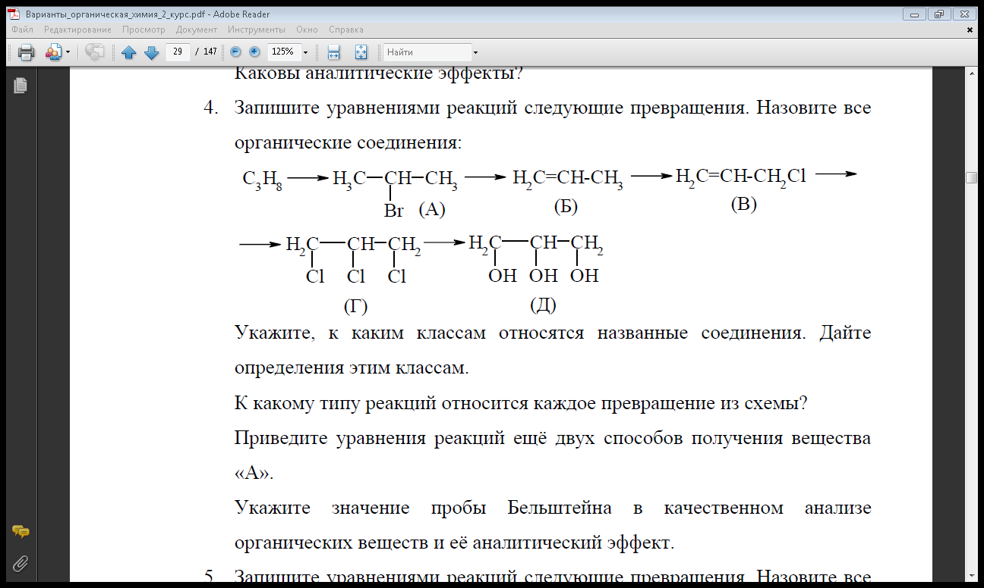

Раздел IV. Гидроксипроизводные углеводородов.
4. Напишите структурные формулы: одного простого эфира и двух спиртов (первичного и вторичного), имеющих состав С3Н8О;.одного фенола и одного многоатомного спирта, имеющих состав С6Н6О и С2Н6О2, соответственно. Дайте определения всем перечисленным понятиям. Все вещества назовите по заместительной и, если возможно, по радикало-функциональной номенклатуре. Какие из соединений и почему можно назвать изомерами? Для каждого из приведѐнных соединений предложите по одному способу получения. Для спиртов и фенола напишите уравнения реакций их окисления, взаимодействия с металлическим натрием и с ацетилхлоридом. Исходя из электронного строения фенола объясните, почему он по сравнению со спиртами обладает большими кислотными свойствами, а по сравнению с бензолом лучше вступает в реакции замещения по бензольному кольцу. Ответ подтвердите уравнениями реакций. Опишите ход выполнения опытов, которыми фенол можно отличить от резорцина, а многоатомный спирт от одноатомного
Раздел V. Карбонильные соединения
4. Запишите уравнениями реакций следующие превращения, назовите
продукты и дайте определения классам органических веществ, к
которым они относятся:
Zn, to кат. CO+HCl/кат. H2SO4, t
1,6-дибромгексан А Б В Г
-3Н2
Объясните влияние альдегидной группы на реакционную способность
ароматического ядра в реакциях электрофильного замещения (на
примере соединения «В»). Для вещества «В» приведите уравнения двух
реакций присоединения и двух – с азотистыми основаниями.
Предложите качественные реакции, с помощью которых можно
отличить вещество «В» от ацетона. Напишите уравнения этих реакций
и укажите аналитические эффекты.
Раздел VI. Карбоновые кислоты и их функциональные производные. Жиры.
7. Напишите структурные формулы следующих соединений: а) ацетата
натрия; б) 1-стеароил-2,3-диолеиноилглицерина; в) салициламида; г)
щавелевой кислоты. Назовите соединение «г» по заместительной
номенклатуре. Укажите классы, к которым относятся вещества. Дайте
определение классам соединений «б» и «в».
Сравните химические свойства щавелевой и уксусной кислот. Укажите
причины общих и разных свойств, подтвердите уравнениями реакций.
Получите щавелевую кислоту из соответствующего альдегида, а
уксусную - из нитрила.
Для салициламида приведите уравнения реакций кислотного и
щелочного гидролиза и объясните их значение в фарманализе.
Для соединения «б» напишите уравнения реакций с бромной водой и c
KMnO4. Укажите значение реакций.
Опишите качественную реакцию на ацетат ион. Приведите уравнения
соответствующих реакций.
Раздел VII. Амины. Азо- и диазосоединения.
5. Объясните, какие из аминов (дайте определение классу): а) фениламин; б) пропанамин-2; в) метилэтиламин; г) N-метил-N-этиланилин могут быть получены восстановлением нитропроизводных или изонитрила. Приведите уравнения соответствующих реакции. Укажите среди них реакцию Зинина. Предложите способ получения вещества «г» алкилированием вторичного амина. Отнесите выше перечисленные соединения к определенным группам аминов.
87
Объясните взаимное влияние бензольного кольца и аминогруппы на реакционную способность анилина. Ответ подтвердите примерами. Выберите среди приведенных реакций качественные и укажите аналитические эффекты.
Для новокаина (N,N-диэтиламиноэтиловый эфир п-аминобензойной кислоты) напишите уравнение реакции диазотирования с последующим сочетанием с N-метил-N-этиланилином. Дайте определения данным реакциям, укажите условия их проведения. Какой краситель (кислотный или основный) при этом образуется, выделите в нем азо- и диазосоставляющие.
Раздел VIII. Гетерофункциональные соединения
5. Объясните, какие вещества называются аминокислотами и
гидроксикислотами. Используя цифры и буквы греческого алфавита для
указания положения функциональных групп в радикалах этих кислот,
назовите следующие соединения:
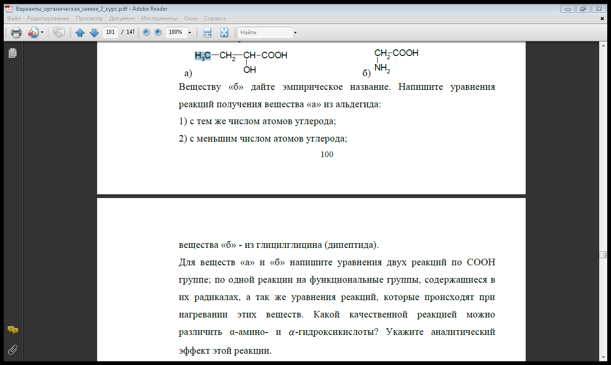.
Раздел IX. Углеводы
5.Дайте определения понятиям «углеводы», «моносахариды». Напишите структурные формулы следующих соединений и укажите среди них моносахариды: а) β-D-галактопиранозил-1,4′-α-D-глюкопиранозы; б) D-рибозы; в) клетчатки (фрагмент); г) D-фруктозы. Для соединения «а» приведите тривиальное название и объясните значение символов «D-» и «β.
Отнесите представленные вещества к определенной группе внутри класса.
Для D-рибозы приведите формулы одного энантиомера и диастереомера (дайте определения этим понятиям).
Сравните химические свойства соединения «а» и фруктозы. Приведите уравнения соответствующих реакций. Укажите, какие из приведенных реакций являются качественными и каковы их аналитические эффекты.
Раздел X. Изопреноиды (терпены и стероиды).
6. Напишите структурные формулы α-пинена (а) и тестостерона (б).
Укажите, к каким классам природных соединений они относятся, дайте
определения этим классам. Объясните на их примере принципы
внутриклассовой классификации. Проанализировав структурную
формулу соединения «б», соотнесите с ней его название по
заместительной номенклатуре. С чем связаны общие и различные
химические свойства соединений «а» и «б»? Ответ подтвердите
уравнениями реакций (не менее 2-х общих и 2-х различных). Какими
качественными реакциями можно отличить соединение «б» от
тестостерона пропионата? Каковы аналитические эффекты этих
реакций?
Раздел XI. Гетероциклические соединения.
3. Приведите структурную формулу имидазола. Дайте определение классу,
к которому принадлежит это соединение, и объясните на его примере
принципы классификации. Какой вид изомерии и почему возможен для
имидазола? Ответ подтвердите схемой. Объясните причины проявления
имидазолом основных, нуклеофильных, кислотных свойств,
способности к реакциям SE и гидрирования. Приведите уравнения
соответствующих реакций. Приведите структурную формулу β-
имидазолил-α-аминопропионовой кислоты (гистидин) и схему ее
превращения в гистамин.
Раздел XII. Алкалоиды и нуклеиновые кислоты
10. Какие соединения называются нуклеиновыми кислотами? На какие две группы веществ они делятся в зависимости от входящего в их состав углеводного компонента? Как называются N-гликозиды и их фосфорные эфиры, из которых построены нуклеиновые кислоты? Напишите структурную формулу N-гликозида, в состав которого входят тимин и 2-дезокси-D-рибоза. Структурным фрагментом, какой группы нуклеиновых кислот может являться это вещество? Почему N-гликозиды неустойчивы в кислой среде? Напишите уравнение соответствующей реакции.

